Diseñar el modelo conceptual y lógico de acuerdo al caso de Estudio

GA4-220501095-AA1-EV02



Isidro J Gallardo Navarro

Ficha:3070299

 2025

Tecnología en Análisis y Desarrollo de Software.

ADSO

Lista de chequeo a cubrir:

●Genera el modelo conceptual de acuerdo con el tipo de base de datos seleccionada y las especificaciones del análisis.

● Genera el modelo lógico de acuerdo con la técnica seleccionada.

● Normaliza el modelo lógico de acuerdo con el tipo de base de datos. ● Crea el diccionario de datos de acuerdo con el modelo lógico.

● Define políticas de seguridad para garantizar integridad, confidencialidad y disponibilidad de los datos

Introducción

Modelar el dominio del sistema "Censo Rural" mediante modelo conceptual el cual exprese el ciclo de vida del software a construir:

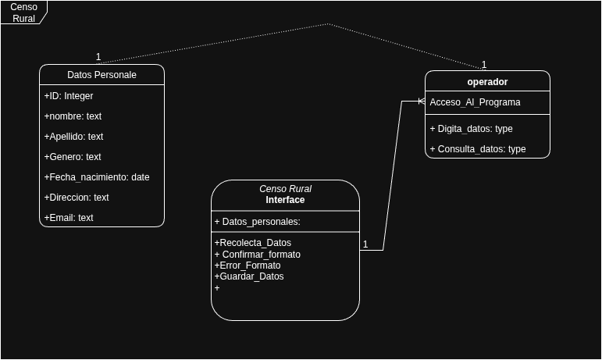Entidades clave (comunidades, habitantes, formularios).

Relaciones y funcionalidades del sistema.

Estructura modular del repositorio DBInterface.

Herramientas:Draw.io / StarUML para diagramación.

Metodología Ágil (entregas incrementales XP)La base de datos del proyecto cuenta con una sola tabla de datos, lo cual reduce la complejidad del proyecto lo cual sera aprovechado para abordar otras areas como la seguridad de los datos o acceder a las comunidades apartadas. Nuestra base de datos con una sola tabla de la cual podríamos obtener otras según el domicilio de los encuestados, lo que es claro es que por cada comunidad debe haber una tabla de datos.

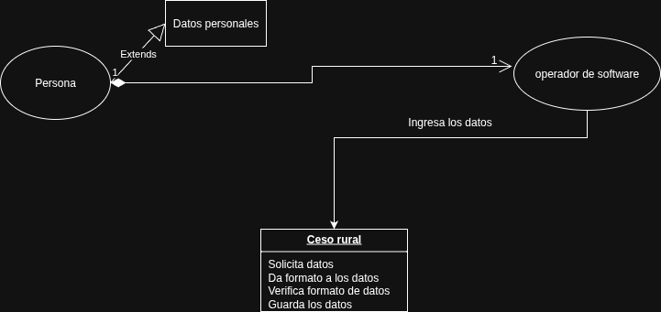

El ciclo de vida puede resumirse en este diagrama el cual muestra la interacción de los actores y los elementos que interactúan en nuestro sistema y esta basado en el prototipo desarrollado en la etapa de analisis

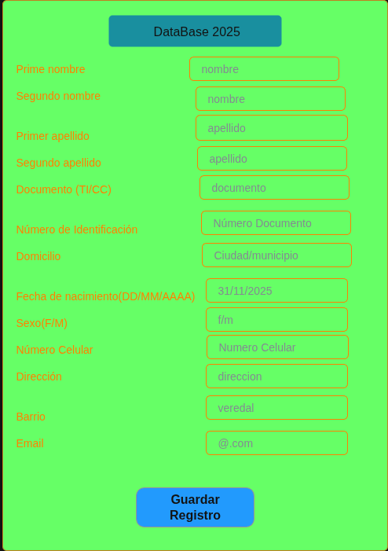

Paquetes Principales:

Gestión de Datos: Procesamiento y validación de datos.

Interfaz Gráfica: Tkinter para captura de información.

Base de Datos: SQLite para almacenamiento local.

Claves:

Persona: Datos demográficos (atributos: cédula, etnia).

FormularioCensal: Campos dinámicos + validación.

ComunidadRural: Agrupación territorial.

Casos de Uso

Registrar Habitante

Actor: Encuestador

Flujo:

Inicia sesión en DBInterface.

Completa formulario con datos personales.

Sistema valida y almacena en SQLite.

Genera CSV para análisis.

Generar Reporte

Actor: Administrador

Flujo:

Ejecuta statisk.ipynb.

Filtra datos por comunidad.

Exporta reporte en PDF/Excel.

Requisitos Cubiertos

Requisito Diagrama Relacionado

Captura offline de datos Clase FormularioCensal

Almacenamiento seguro Paquete Base de Datos

Análisis estadístico Caso de Uso "Generar Reporte"

6. Tecnologías y Licencias

Lenguaje: Python (Tkinter + SQLite).

Licencia: GPL-3.0 (código abierto).

Módulos Clave:

database.py: Gestión de SQLite.

index.py: Interfaz gráfica principal.

DBInterface cumple con:

Funcionamiento offline.

Integridad de datos (SQLite + validaciones).

Documentación clara para futuras iteraciones.

Conclusiones

El modelo reflejan la escalabilidad para censos en zonas rurales, buscando siempre aplicar el principio **DRY “Don’t repeat yourself”** lo cual es conveniente y compatible con la metodologia de desarrollo seleccionada que se enfoca en la entrega de modulos independientes